SENAI - SERVIÇO NACIONAL DE APRENDIZAGEM INDUSTRIAL

UNIDADE QUATRO BARRAS

CURSO TÉCNICO EM INFORMATICA

TRABALHO DE CONCLUSÃO DE MODULO

IDEA CRIATIVA

Samuel Euzebio de Oliveira

QUATRO BARRAS

2016

Samuel Euzebio de Oliveira

TCM

SENAI – 2016

IDEA CRIATIVA

O trabalho de conclusão de modulo é apresentado ao Curso Técnico em informática como forma de avalição sob a orientação do professor e coordenador do curso Tiago Navarro.

QUATRO BARRAS

2016

RESUMO

O Trabalho de Conclusão de Módulo (TCM) que será apresentado é um software desktop, que possui o objetivo de dar soluções simples para os seus usuários viverem de forma mais sustentável. O principal objetivo do sistema é que seus usuários possam dar ideias sustentáveis que possam ser utilizadas no dia a dia, os principal foco do software é o consumo sustentável para a realização de todos os tipos de materiais.

Ações executáveis no sistema são apresentadas em forma de diagramas dentro deste trabalho, diagrama de caso de uso e o diagrama de atividade.

Palavras chave: sustentável, ideia, soluções.

INTRODUÇÃO

Atualmente a sustentabilidade é um tema que é muito comentado, pois as pessoas estão se conscientizando que só temos um planeta, e que estamos acabando com ele.

Por esse motivo o software foi desenvolvido, para facilitar para aproximar as pessoas que possuem facilidade em desenvolver ideias mas não podem produzi-las as pessoas que podem investir nos seus projetos.Tambem serão apresentados formas simples de sustentabilidade, mas inventores é um grande objetivo do projeto.

IDEIA CRIATIVA

O software tem o objetivo de auxiliar na sustentabilidade, que todos seus usuários possam postar suas ideias para termos um mundo mais sustentável.

* Funcionalidades do sistema:
* Cadastro: O usuário ira inserir as informações pedidas e será cadastrado par que possa utilizar do software.
* Login: O usuário acessara o sistema.
* Adicionar ideia: O usuário vai poder postar ideias no sistema.

Essas foram as funcionalidades do usuário. Agora será apresentado as funcionalidades do administrador.

* Login: O administrador acessara o sistema.
* Adicionar ideia: O administrador poderá adicionar ideias.
* Excluir ideias: O administrador poderá excluir ideias.
* Perfis: O administrador terá acesso para ver todos usuários cadastrados.
* Excluir ideias: O administrador poderá excluir usuários.

OBJETIVOS

O objetivo do software é tornar o mundo mais sustentável por formas de ideias sustentáveis que são postadas pelos usuários do software.

REQUISITOS DO SISTEMA

O levantamento de requisitos tem o objetivo de mostrar as funcionalidade de um software e existem dois tipos de requisitos os funcionais e os não funcionais.

Os funcionais são os requisitos que o usuário pode estar de 'comunicando' um exemplo são as telas os botões e as partes que o usuário possa mexer.

Os não funcionais são aqueles que o usuário sente ao mexer no software, como a qualidade, o desempenho e a segurança.

Gerenciando Login

PRIORIDADE: Alta

ESTABILIDADE: Média

TIPO DE REQUISITO: Funcional

IMPACTO NA ARQUITETURA: Alta

DESCRIÇÃO: O usuário e o administrador entra no sistema.

Gerenciando Tela Principal

PRIORIDADE: Alta

ESTABILIDADE: Média

TIPO DE REQUISITO: Não Funcional

IMPACTO NA ARQUITETURA: Alta

DESCRIÇÃO: O usuário visualiza as ideias.

Gerenciando Adiciona ideias

PRIORIDADE: Alta

ESTABILIDADE: Média

TIPO DE REQUISITO: Funcional

IMPACTO NA ARQUITETURA: Alto

DESCRIÇÃO: O usuário adiciona suas ideias.

Gerenciando Perfis

PRIORIDADE: Média

ESTABILIDADE: Alta

TIPO DE REQUISITO: Não Funcional

IMPACTO NA ARQUITETURA: Baixo

DESCRIÇÃO: O administrador visualiza os usuário cadastrados.

Gerenciando Exclui Perfil

PRIORIDADE: Baixo

ESTABILIDADE: Alta

TIPO DE REQUISITO: Funcional

IMPACTO NA ARQUITETURA: Baixo

DESCRIÇÃO: O administrador pode excluir os usuário cadastrados.

Gerenciando Exclui ideia

PRIORIDADE: Baixa

ESTABILIDADE: Alta

TIPO DE REQUISITO: Funcional

IMPACTO NA ARQUITETURA: Baixo

DESCRIÇÃO: O administrador pode excluir ideias.

DIAGRAMAS

DIAGRAMA DE ATIVIDADE

O objetivo do diagrama de atividade é mostrar a funcionalidade de cada coisa, para cada botão do sistema é utilizado um diagrama de atividade para demonstrar como é sua funcionalidade.

* Estado inicial: é o circulo completamente pintado, ele é o inicio da funcionalidade de cada fluxo.
* Atividade: são as caixas onde será explicado oque esta ocorrendo.
* Estado final: o estado final é quando a um circulo dentro de outro circulo, ele significa que o processo de fluxo do botão ou de outra coisa do sistema acabou

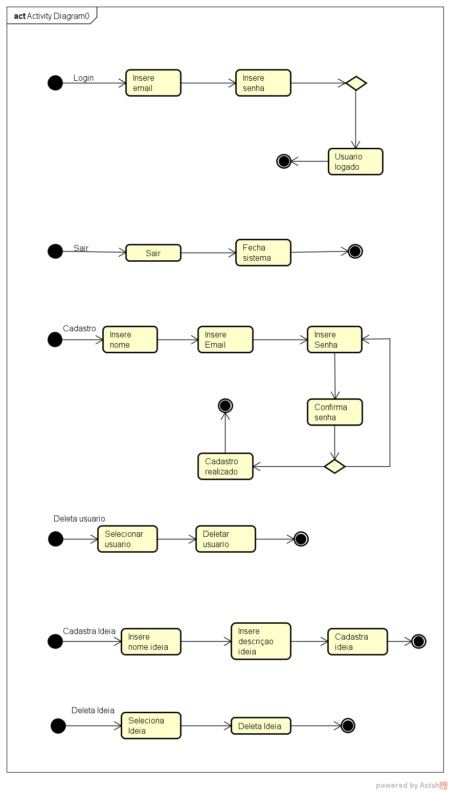

DIAGRAMA DE CASO

O digrama de caso de uso tem objetivo de explicar ao usuário como o sistema vai funcionar e mostra tudo que ele deve fazer, o diagrama de caso de uso também será documentado para ver tudo oque deve ser feito.

Ator principal: Será aquele que executara o sistema aquele que vai ter contado com o sistema e vai operar todas as funcionalidades.

Ator secundário: É quem interage com outro atores, ele possui uma interação indireta.

Pré-condições: É tudo aquilo que um usuário deve possuir antes de realizar uma ação.

Pós-condições: São as coisas que devem ser verificadas no final do caso de uso.

Fluxo principal: Descreve oque esta acontecendo no caso de uso.

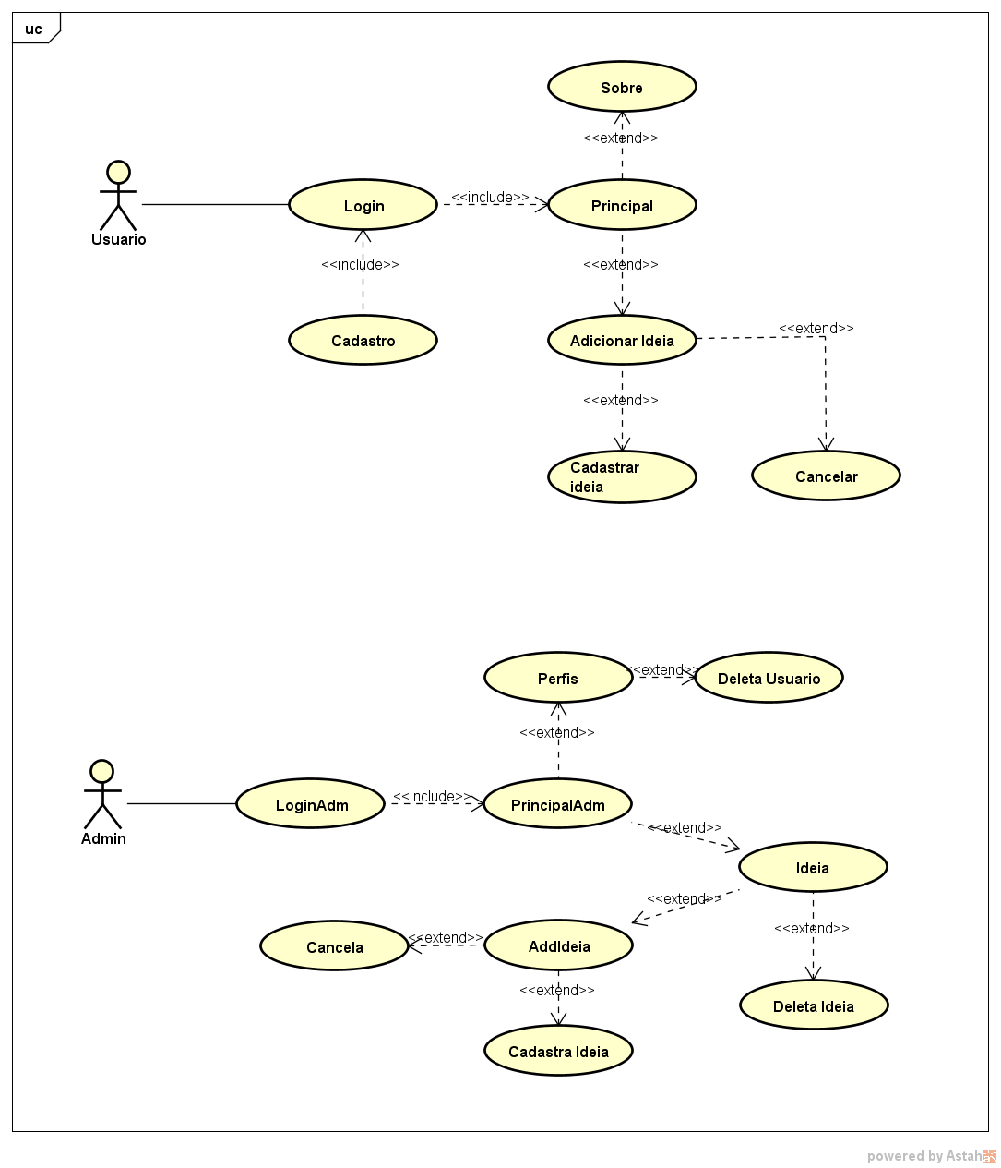

|  |  |
| --- | --- |
| Nome do caso de uso | Cadastro |
| Caso de uso geral |  |
| Ator Principal | Usuário |
| Ator Secundário | Nulo |
| Resumo | Realizar cadastro para acessar o sistema |
| Pré-condições | Preencher campos |
| Pós-condições | Logar |

|  |  |
| --- | --- |
| Fluxo Principal |  |
| Ações do Ator | Ações do sistema |
| 1-Preencher campos | 2-Verificar campos |
| 4-Cadastra | 3-Confirma |
|  | 5-Cadastra no banco |

|  |  |
| --- | --- |
| Fluxo de exceção |  |
| Ações do Ator | Ações do sistema |
| 1-Peenche campos | 2-Senhas invalidas |

|  |  |
| --- | --- |
| Nome do caso de uso | Login |
| Caso de uso geral |  |
| Ator Principal | Usuário e administrador |
| Ator Secundário | Nulo |
| Resumo | Entra no sistema |
| Pré-condições | Ser cadastrado |
| Pós-condições | Nulo |

|  |  |
| --- | --- |
| Fluxo Principal |  |
| Ações do Ator | Ações do sistema |
| 1-Preencher campos | 2-Verificar campos |
|  | 3-Loga usuário |
|  |  |

|  |  |
| --- | --- |
| Fluxo de exceção |  |
| Ações do Ator | Ações do sistema |
| 1-Cadastrar-se | 2-Leva usuário para tela de cadastro |

|  |  |
| --- | --- |
| Nome do caso de uso | Principal |
| Caso de uso geral |  |
| Ator Principal | Sistema e Administrador |
| Ator Secundário | Usuário |
| Resumo | Mostrar ideias |
| Pré-condições | Logar |
| Pós-condições | Nulo |

|  |  |
| --- | --- |
| Fluxo Principal |  |
| Ações do Ator | Ações do sistema |
| 1-Inserir ideia | 2-Levar usuário ou administrador a tela de cadastro de ideia |
| 3-Vizualizar perfis | 4-Levar administrador a tela de perfis |
|  |  |

|  |  |
| --- | --- |
| Fluxo de exceção |  |
| Ações do Ator | Ações do sistema |
| 1-Deletar ideia | 2-Deletar ideia do banco |

|  |  |
| --- | --- |
| Nome do caso de uso | Perfis |
| Caso de uso geral |  |
| Ator Principal | Administrador |
| Ator Secundário | Nulo |
| Resumo | Visualizar usuários cadastrados |
| Pré-condições | Ser administrador |
| Pós-condições | Nulo |

|  |  |
| --- | --- |
| Fluxo Principal |  |
| Ações do Ator | Ações do sistema |
| 1-Deletar usuário | 2-Excluir usuário do banco de dados |
|  |  |
|  |  |

|  |  |
| --- | --- |
| Fluxo de exceção |  |
| Ações do Ator | Ações do sistema |
|  |  |

CONCLUSÃO

Neste trabalho foram apresentados conteúdos que foram aprendidos no segundo módulo do Curso Técnico em Informática, e pode-se concluir que graças ao entendimento dos conteúdos deste módulo, facilitou na produção de um sistema funcional.

REFERENCIAS